**Zuid Holland - Plaats = Hellevoetsluis (ZH) De Hoop (Stellingmolen)**

Molenstraat 43  
3221 AH Hellevoetsluis

* In 1697 stond er een standerdmolen op de plaats waar nu het droogdok is. Dirk Jacobsz Goutswaart wordt genoemd als eerst molenaar van dez 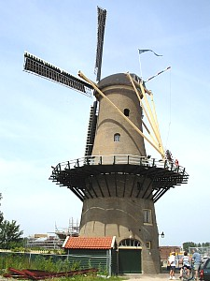e molen.
* Aan het eind van de 18e eeuw moest de standerdmolen wijk*e*n voor het droogdok.
* De stenen stellingmolen "De Hoop" werd hiervoor in de plaats gebouwd in 1801.
* De molen werd in 1963 en 1992/1993 gerestaureerd.
* Onder in de molen hebben tussen 1963 en 1992 een architectenbureau, een edelsmid en diverse kunstenaars onderdak gehad.
* Vanaf 1993 is op de begane grond en de 1e zolder een molenaarswoning aangebracht